**极值点偏移问题一**

**——对称化构造（解题方法）**

**例题展示**

**点评**：该题的三问由易到难，层层递进，完整展现了处理极值点偏移问题的一般方法——对称化构造的全过程，直观展示如下：

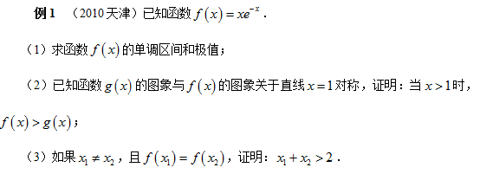

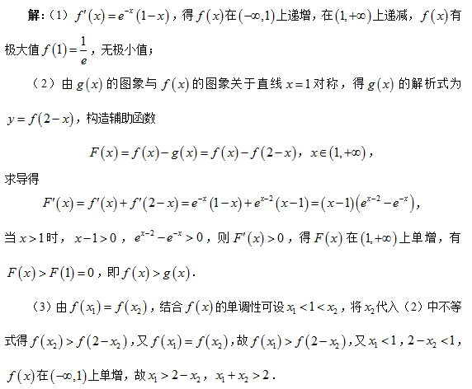

**点评**：该题的三问由易到难，层层递进，完整展现了处理极值点偏移问题的一般方法——对称化构造的全过程，直观展示如下：

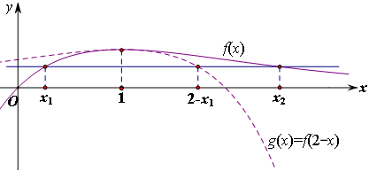

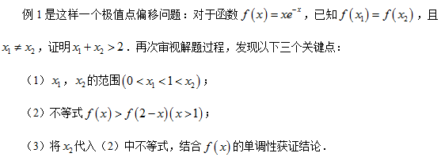

把握以上三个关键点，就可以轻松解决一些极值点偏移问题．

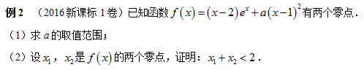

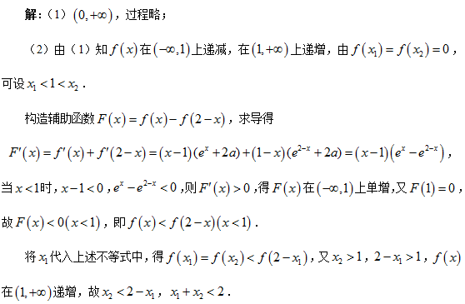

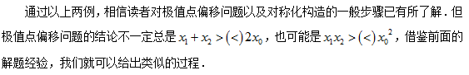

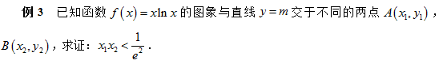

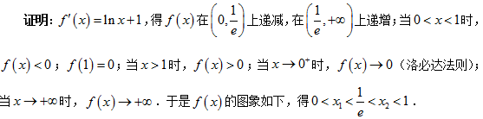

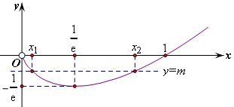

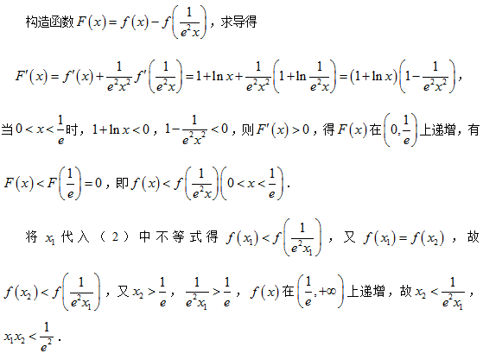

**小结**：用对称化构造的方法解决极值点偏移问题大致分为以下三步：

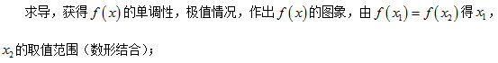

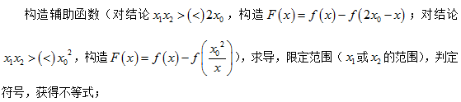

6ef6e44c3a2418eab3377f782b803eb6

